Московский энергетический институт
(Технический университет)

Кафедра Общей физики и Ядерного Синтеза
Лаборатория Оптики и Атомной физики

Лабораторная работа №42
Изучение интерференции света в опыте с бипризмой Френеля

Группа:
Студент:
Преподаватель:
К работе допущен________
Работу выполнил_________
Дата выполнения:

Москва 2008
Цель работы: изучение интерференции света в опыте с бипризмой Френеля, определение длины световой волны, преломляющего угла призмы и расстояния между мнимыми источниками света.
Схема установки:

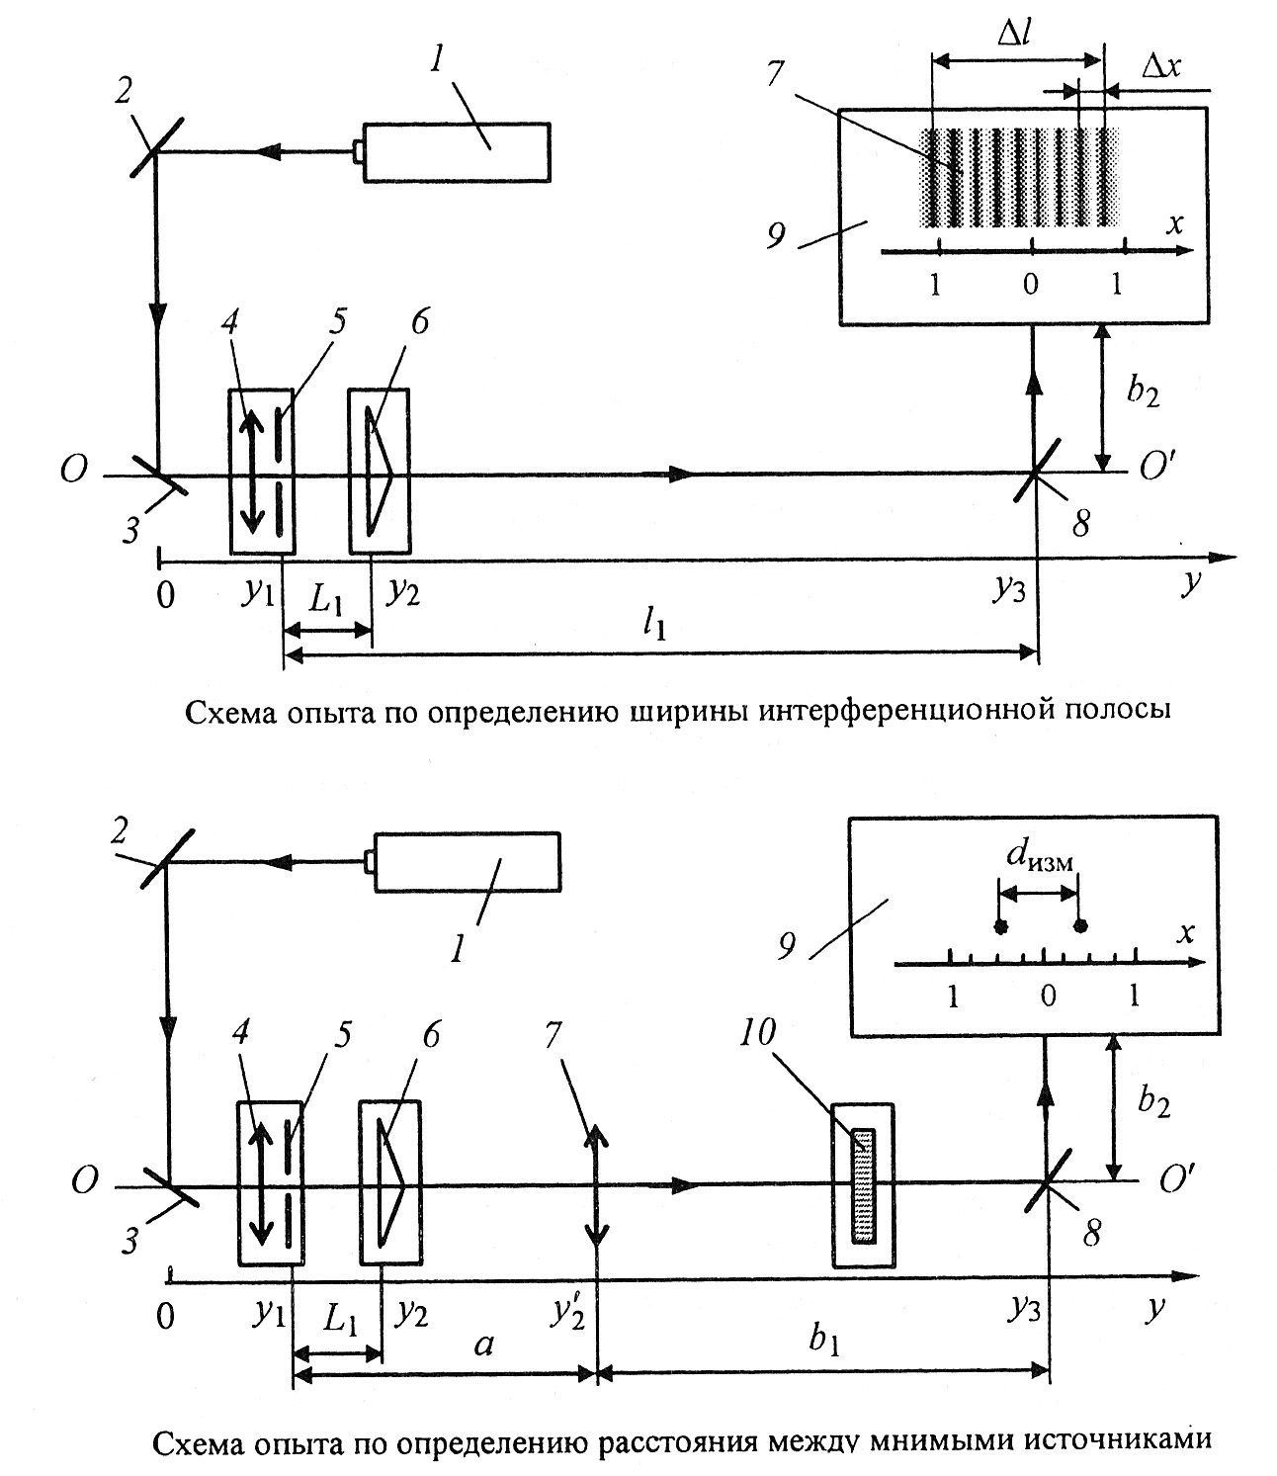
1. Лазер
2,3 Зеркала
4. Собирающая линза
5. Экран с отверстием
6. Бипризма Френеля
7.Интерференционаая картина(в опыте определения расстояния между мнимыми источниками это собирающая линза)
8. Поворотное зеркало
9.Экран
10. Светофильтр
00' – оптическая ось
Dизм – ширина между мнимыми источниками света
∆х – расстояние между интерференционными полосами
∆l – ширина интерференционной картины
a- расстояние от бипризмы до собирающей линзы
b- расстояние от собирающей линзы до экрана
Данные установки:
Λ=632,8 нм, Расстояние b2=235 мм

Спецификация измерительных приборов
Название прибора и его типа | Пределы измерения | Цена деления | Инструментальная погрешность

Результаты измерений
Измерение расстояния между интерференционными полосами
y1= мм; y3= мм; l1=y3-y1= мм; b2=235мм; L=l1+b2= мм
№ п/п | ∆l, мм | m (число светлых полос ) | ∆x, мм

Определение расстояния между мнимыми источниками в b и преломляющего угла бипризмы Θ
y1= мм; y2= мм; y2= мм; y3= мм; L1=y2-y1= мм; a= y2-y1= мм; b1=y3- y2= мм; b=b1+b2= мм
№ п/п | dизм, мм | dизм.ch. , мм | Θ°

